Atelier Narration - Projet Personnalité*

Daniel Hart

Avec ce récit interactif, je voulais rentrer dans l’expérience personnelle qui se situe dans l’espace public.

Thématique :
Nous existons tous dans le même monde physique, mais nos pensées, nos désirs, nos vécus sont chacun différent. En effet nous avons les pensées privées de nos expériences collectives. Chaque jour nous prenons un parcours unique aux autres personnes, ce qui développe un vécu différent pour chacun. Peut importe le nombre de personnes existant sur la planète, nous avons toutes nos contributions et tous une histoire unique à raconter.

Problématique :
La relation entre les espaces physiques du privé et du public est plus facile à voir et à expliquer par rapport aux espaces mentaux et émotionnels. Comment représenter une intimité qui est évoquée en fonction de l’espace où l’on se trouve? Est-ce que le niveau d’interaction entre l’individu et son environnement peut-être caractérisé par une expression plastique ?

Positionnement :
Il y a une tension entre la confidence dont on peut affecter notre environnement et l’imposition du monde où l’individu existe à peine. Dans le premier cas, on se sent responsable, « empowered », dans le second cas, on pense que le monde était construit par les autres, ensuite imposer sur nous, résultat : un sentiment d’isolement et manque de pouvoir. Dans nos vies, on bascule entre ces deux pôles. Plus qu’on s’engage émotionnellement dans notre environnement plus on a le pouvoir d’y affecter les changes positifs.

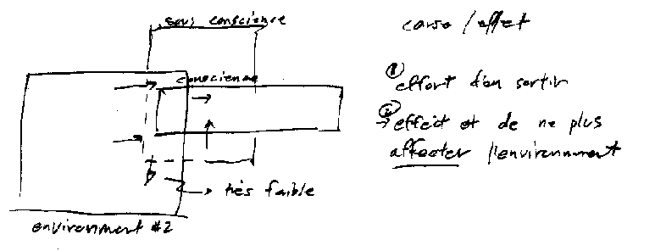

Sujet :
Le but était de créer un espace basé sur la réalité où l’on se trouve des habitants d’un quartier qui ont tous un mode de vie différent. J’ai sélectionné le canal St. Martin près d’où j’habite pour sa variété. J’étais tiré par trois aspects d’interaction dans l’espace : le point de vue de chaque personne, le développement des relations entre les personnes, et l’expression de personnalité de chaque personne. Je voulais que l’utilisateur puisse connaître le lieu au fur et à mesure de son parcours.

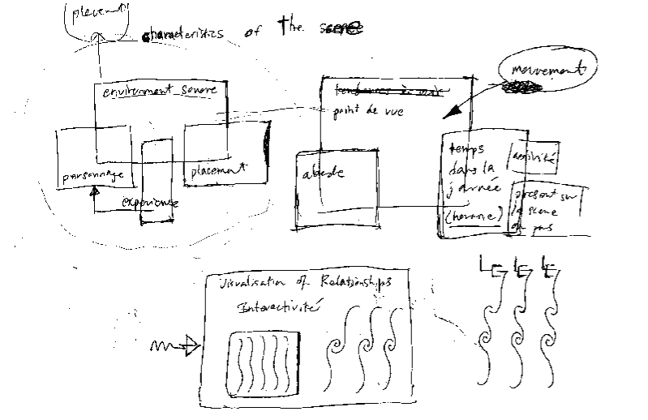

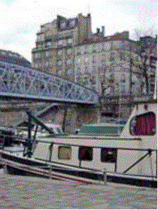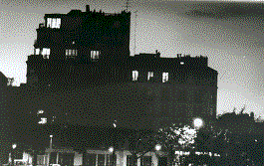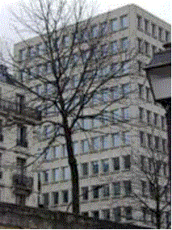

Les lieux :
Il y a trois lieux que m’intéresse, celui de quelqu’un qui habite dans un appartement sur le quai, celui de qqn qui habite dans un bateau sur le canal, et celui qu’une personne SDF (sans domicile fixe). Personnes de ces trois lieux (et bien sur les autres) se rencontrent dans la scène de Canal St Martin que vais construire.

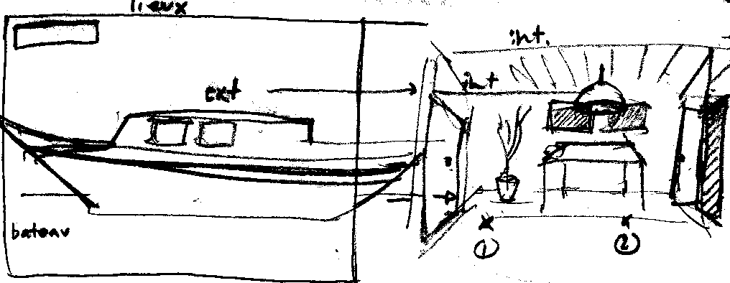

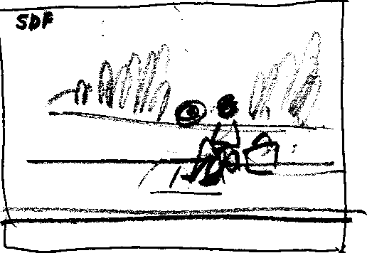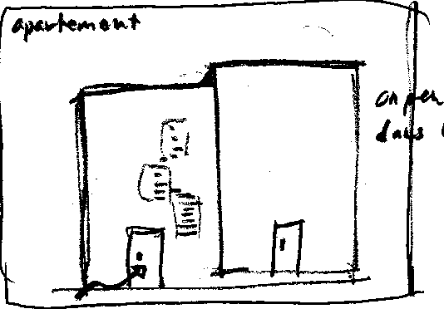

Les caractéristiques de chaque lieu peut-être défini dans le sens qui peut aller ou et dans quels conditions, accompagner par qui, etc.

Personnes :
Chaque personne sur le scène peut-être représenter abstraitement par un signe unique. Les signes changera en fonction des relations créer pendant le jeu entre personnes.

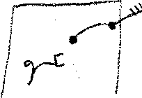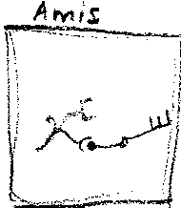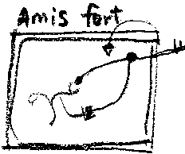

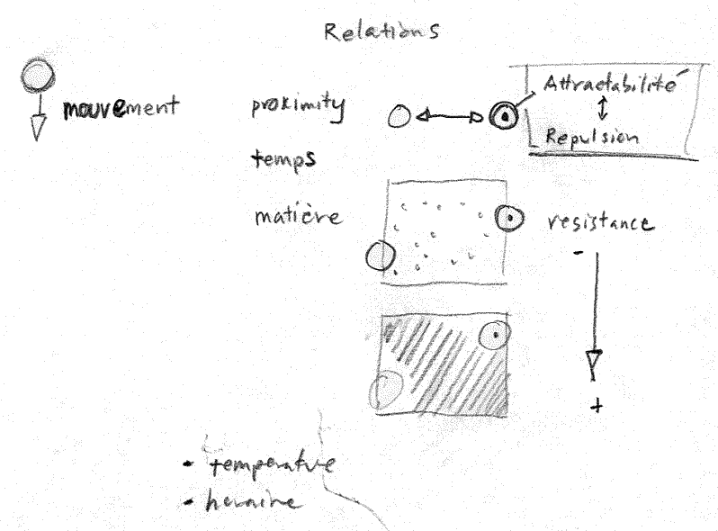

Les activités et parcours de chaque personne peut-être défini :

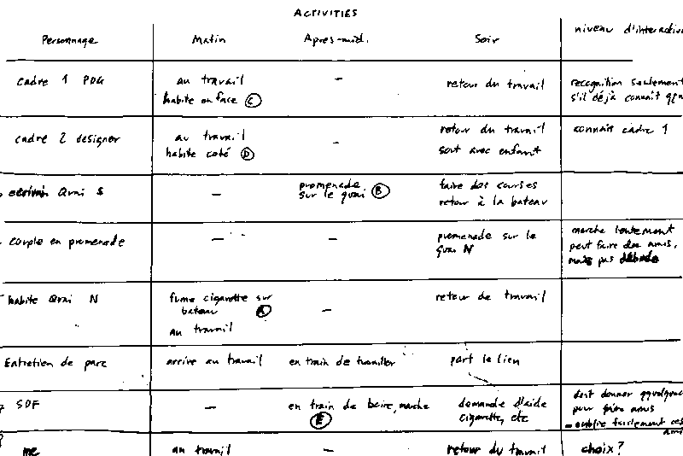

Description de la scène :
La scène était abstraite dans deux étapes, pour simplifier la construction du monde virtuel. Je voulais faire un déplacement en VR, mais c’était plus simple et sufficit de le faire avec les fondus entre les photographes.
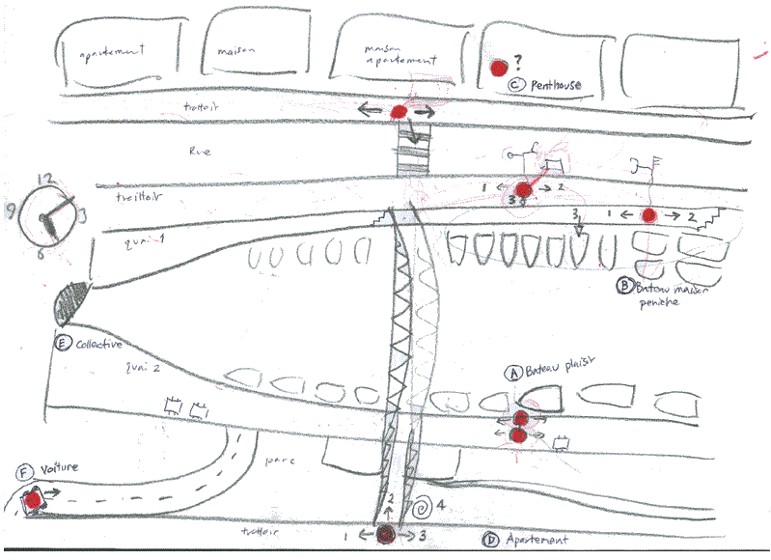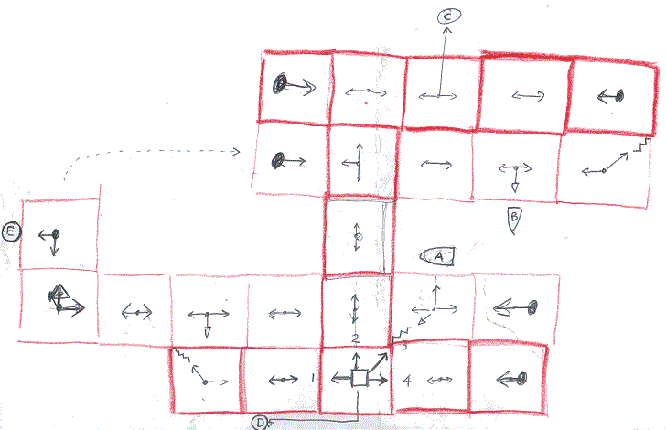

La Maquette :
Pour la maquette, j’ai concentré sur quatre carrés de ce lieu. Je crois que ça suffit pour montrer toutes mes idées sur les personnages et les lieux. Je vais développer un lieu spécifique (le bateau), et l’espace autour. Je donnerai la possibilité de rentrer dans les différents personnages en cliquant sur leur signe qui se trouve près de leur maison. Le comportement de mouvement et l’espace sonore change en fonction de quelle personne on est dedans.

Les images :

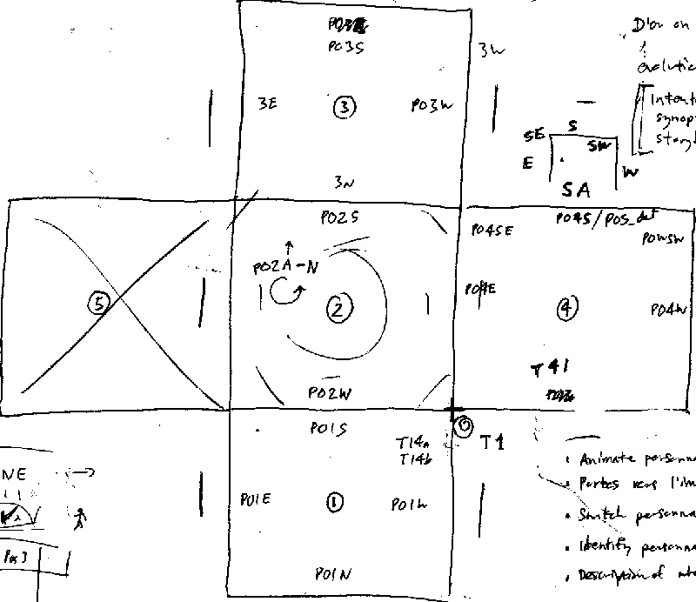

La musique :
L’ambiance sonore était mappée sur le lieu si précisément que les images. L’idée était que chaque personnage aurait une ambiance d’introduction qu’on se trouve près de son abode. Quand on rentre dans cet espace, il y a une caractérisation de ce personnage. Si on décide de rentrer dans ce personnage, on voit le monde à travers ce personnage. Il y a forcément un changement de comportement pour chaque personnage. Donc il y a un comportement sonore unique à chaque personnage. J’ai décidé de représenter ce comportement par un extrait de la musique qui caractérise le personnage en mood ou dans le thème dans la chanson. Dans certain cas, l’ambiance de lieux soit diminuée par rapport au thème de personnage pour refléter son engagement dans son environnement.

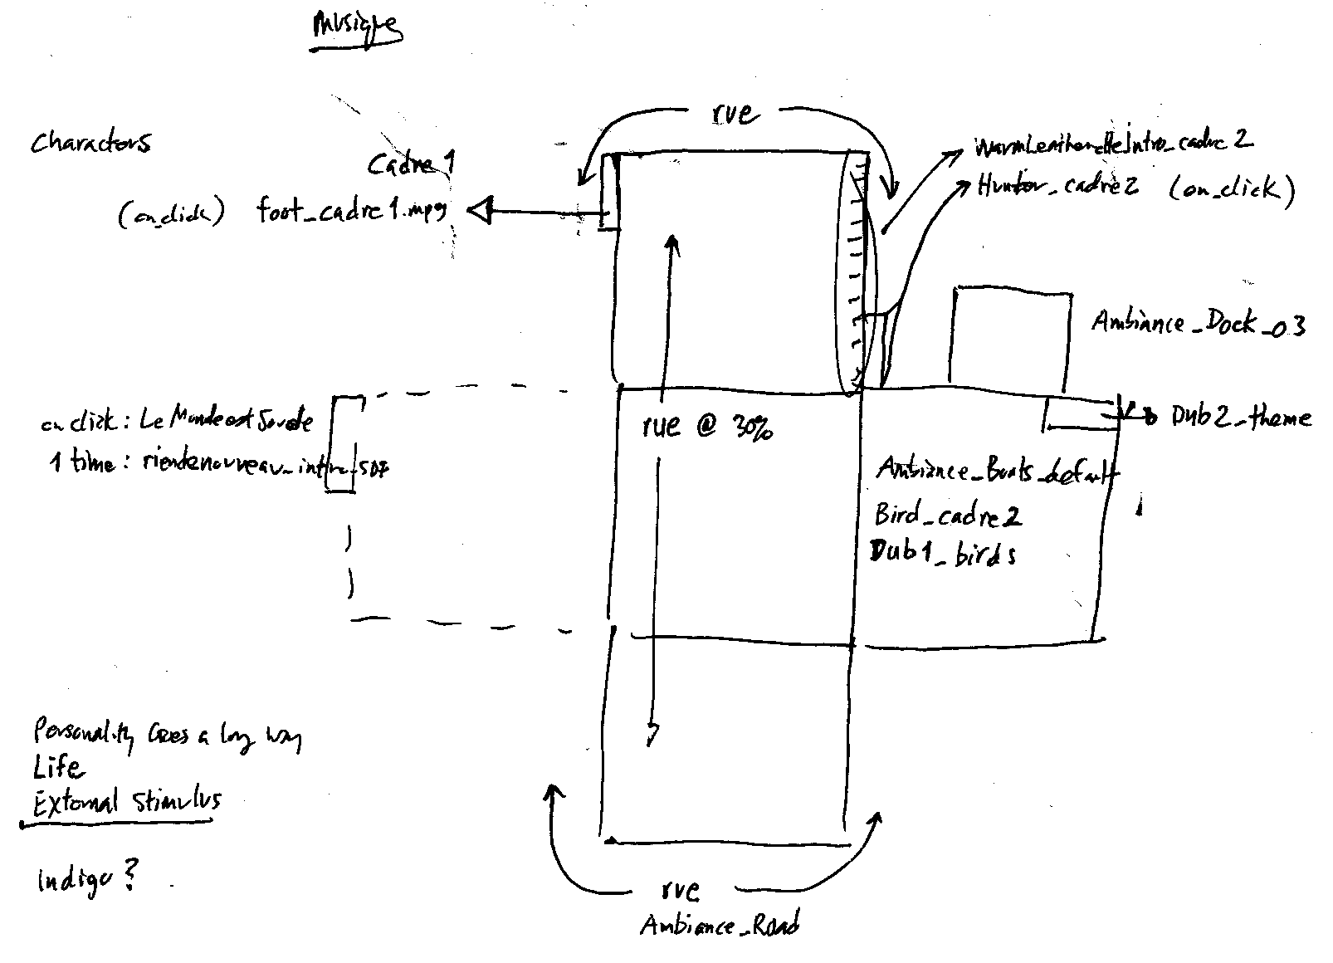

Interface :
L’interface sera comme dessous. L’utilisateur doit déplacer le curseur pour trouver les indications de navigation. Le curseur va changer en fonction de direction et indication de mouvement. Il faut cliquer pour avancer.

